Трансмембранные белки.

- Альфа-спиральные трансмембранные белки могут иметь разнообразное строение (2l0l, 3jyc, 1jq2, 1kyo, 2b6p).
Альфа-спиральные трансмембранные белки могут состоять из одной цепи (2l0l), а могут – из большого количества цепей (1kyo).
Альфа-спиральные трансмембранные белки могут включать в себя membrane inside region (2l0l); membrane loop (3jyc, 2b6p).
Белки, у которых трансмембранная часть представлена бета-баррелями, могут иметь разнообразное строение (2ge4, 1t1l, 1a0s, 1uun, 3o44).
Число бета-баррелей в белке м.б. различным (например, у 2ge4 одна бета-баррель, у 1t1l – две, у 1a0s – три).
Радиус бета-баррелей м.б. различным (например, у 2ge4 бета-баррель образована восемью бета-тяжами, а у 1a0s – восемнадцатью).
Бета-баррель м.б. образованна одной белковой цепью (2l0l) или несколькими белковыми цепями(1kyo, 2b6p).
Белки, у которых трансмембранная часть представлена бета-баррелями, могут включать в себя membrane inside region (1t1l, 1a0s, 3o44).

PDB код | Число цепей | Тип  (спираль, баррель) | Число трансмембранных участков в цепи | Число остатков в одном трансмембранном участке  (типичное, минимальное, максимальное)
3jyc | 4 | спираль | 2 | минимальное - 26  максимальное - 27
1t1l | 2 | баррель | 14 | минимальное - 11  максимальное - 15

- Предсказание трансмембранных участков CXB6_MOUSE:
Информацию можно найти…
…в записи Uniprot (подзаголовок “Sequence annotation (Features)”);
…при помощи сервиса TMHMM (см. выдачу сервиса TMHMM);
…соотнеся информацию о трансмембранных участках гомолога (CXB2_HUMAN) и выравнивание белков CXB6_MOUSE,CXB2_HUMAN.
Изображение CXB2_HUMAN – гомолога CXB6_MOUSE:
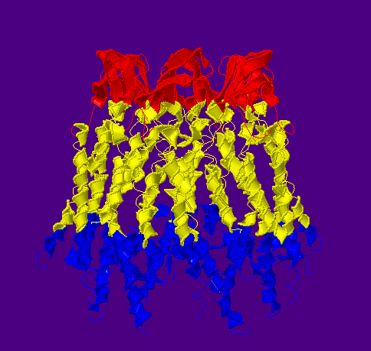
Предсказанные участки белка CXB6_MOUSE отмечены в выравнивании:
- символ H - спираль
- I - цитоплазматический участок
- O – экстрацеллюлярный участок
- Информация о трансмембранных участках гомолога была взята из БД PDBTM. PDBTM не содержит информацию о том является ли участок цитоплазматическим/экстрацеллюлярным (не трансмембранные участки обозначены как Side1 и Side2). Поэтому, предсказанные по ним участки обозначаются, соответственно, как 1 и 2.

 | Число а.к. остатков
Всего а.к. остатков в последовательности | 261
Остатки, предсказанные TMHMM как локализованные в мембране (всего) | 92
Правильно предсказали - совпадают с 3D предсказанием (true positives, TP) | 66
Предсказали не то, что нужно (а.о. предсказаны как мембранные, а по данным 3D таковыми не являются, false positives, FP) | 26
Правильно не предсказали ( не предсказаны, и по данным 3D не находятся в мембране, true negatives, TN) | 79
Не предсказали то, что нужно (остатки по данным 3D находятся в мембране, false negatives, FN) | 30
Чувствительность (sensivity) = TP / (TP+FN) | 0,6875
Специфичность (specificity) = TN / (TN+FP) | 0,7523809523809524
Точность(precision) = TP /(TP+FP) | 0,7173913043478261
Сверхпредсказание = FP/ (FP+TP) | 0,2826086956521739
Недопредсказание = FN / (TN+FN) | 0,2752293577981651

